**Circuito para medição de massa**

**Objetivo**

Projetar um circuito que permita a medição de massas de até 1000kg, utilizando-o em um data logger.

**Componentes Utilizados**

* Célula de carga do tipo I-1T – ALFA INSTRUMENTOS, com capacidade de medir massas até 1000kg, com resistência elétrica em sua entrada de 390 +/- 10 Ohms, e 350 +/- 1 Ohms na saída;
* Circuito integrado ADS1232 – TEXAS INSTRUMENTS, para leitura da célula de carga, fazendo a interface com o microcontrolador;
* Fonte de alimentação 3,3 – 5VCC para alimentação do CI e a célula de carga;
* 2 Capacitores de 0,1 micro-Farads;

### Circuito integrado ADS1232 – 24 Pinos

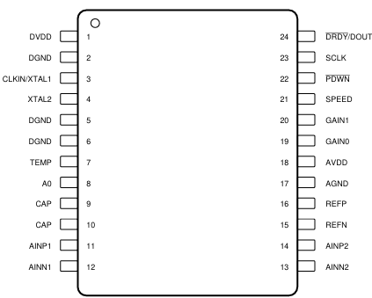

|  |  |  |  |
| --- | --- | --- | --- |
| **PINO** | **NOME** | **TIPO** | **DESCRIÇÃO** |
| 1 | DVDD | Digital | Fonte de alimentação digital: 2,7 V a 5,3 V |
| 2 | DGND | Digital | Terra digital |
| 3 | CLKIN/XTAL 1 | Entrada digital | Ligação de cristal externo 1, ou entrada de relógio externo, ou ligação baixa para ativar o oscilador interno. |
| 4 | XTAL2 | Digital | Ligação de cristal externo 2 |
| 5 | DGND | Digital | Terra digital |
| 6 | DGND | Digital | Terra digital |
| 7 | TEMP | Entrada digital | Seleção do sensor de temperatura |
| 8 | A0 | Entrada digital | Pinos de seleção MUX de entrada. |
| 9 | CAP | Analógico | Passagem PGA, ligar um condensador de 0,1 µF aos pinos 9 e 10 |
| 10 | CAP | Analógico | Passagem PGA, ligar um condensador de 0,1 µF aos pinos 9 e 10 |
| 11 | AINNP1 | Entrada analógica | Canal de entrada analógica positiva 1 |
| 12 | AINN1 | Entrada analógica | Canal de entrada analógica negativa 1 |
| 13 | AINN2 | Entrada analógica | Canal de entrada analógica negativa 2 |
| 14 | AINP2 | Entrada analógica | Canal de entrada analógica positiva 2 |
| 15 | REFN | Entrada analógica | Entrada de referência positiva |
| 16 | REFP | Entrada analógica | Entrada de referência negativa |
| 17 | AGND | Analógico | Terra analógico |
| 18 | AVDD | Analógico | Fonte de alimentação analógica: 2,7 V a 5,3 V |
| 19 | GAIN0 | Entrada digital | Pinos de seleção de ganho |
| 20 | GAIN1 | Entrada digital | Pinos de seleção de ganho |
| 21 | SPEED | Entrada digital | Seleção da velocidade de dados |
| 22 | PDWN/ | Entrada digital | Desligar: mantenha este pino baixo para desligar e reiniciar o ADC. Alternar o pino no dispositivo ligar o dispositivo |
| 23 | SCLK | Entrada digital | Relógio de série: dados de saída do relógio no bordo ascendente. Também utilizado para iniciar a calibração do desvio e os modos de espera |
| 24 | DRDY/DOUT | Saída digital | Saída de dupla finalidade:  Os dados prontos indicam dados válidos ao entrarem em estado baixo.  Os dados de saída de dados, MSB primeiro, na primeira borda ascendente de SCLK |

### Diagrama de blocos

### 

### Célula de carga I-1T

### 

### As conexões +E e -E representam os pontos de alimentação da célula de carga, e as conexões +I e -I são os sinais para ligação ao CI mencionado.

### Abaixo segue o diagrama que representa a integração entre célula de carga, circuito integrado e microcontrolador para medição de massa.

### 

**Conclusão**

A opção de se utilizar o CI mencionado deve-se a simplificação do circuito de data logger, pois o mesmo permite realizar as leituras das variáveis do circuito e possui conversor A/D interno, assim eliminando a necessidade do uso de CI’s extras, tornando o hardware mais simples e compacto.